Cari Amici,
mi rendo conto che in questo momento in cui la situazione sanitaria, a causa della recrudescenza dei contagi, sta ridiventando un po' più seria, non abbiate né tempo né voglia di mettervi a leggere le mie notizie dal Congo. Lo faccio ugualmente. Se non altro allo scopo di distogliervi per qualche istante dall'incubo del coronavirus. Sì, perché di incubo ormai si tratta sia in Italia che in Europa.
Qui da noi dove la gente è molto più povera, molto più semplice e forse anche meno complicata, il coronavirus è sì presente, ma l'incubo non c'è. Anche perché la gente, che qui di drammi ne ha ormai subiti tanti e ben più drammatici, ha meno paura di morire. Oppure preferisce forse...morire di Covid piuttosto che di fame.
E' appena iniziato il nuovo anno scolastico. E' veramente impressionante vedere la massa di alunni e studenti che affluivano ieri nelle scuole dopo circa sette mesi dall'interruzione dei corsi scolastici nel mese di marzo a causa della minaccia del Covid 19..
Da quando le Autorità, dopo tante tergiversazioni, hanno annunciato alcune settimane fa la prossima riapertura della scuole, è nato e ha preso forma nei miei collaboratori e in me l'idea e il progetto di fare qualcosa di più e di meglio per l'istruzione-educazione dei bambini. Abbiamo così deciso di utilizzare tutto il complesso di Cimpunda a questo unico scopo, creando, oltre alla Scuola di recupero da due anni già funzionale, una Scuola Materna e una Scuola Elementare per quel quartiere così povero, così popoloso e così trascurato dalle autorità costituite. Dico, e a ragione, "trascurato", perché se vedeste l'ultimo tratto di strada in salita che conduce a Cimpunda dove c'è tanta gente con la parrocchia, il mercato e diverse scuole, sareste indignati di fronte a tanto degrado e a tanta incuria. Adesso che siamo nella stagione delle piogge, durante la quale praticamente piove ogni giorno, è impossibile arrivarci affrontando quella salita anche se con una camionetta a doppia trazione.
A Mamma Merida, la responsabile del nostro Centro di Assistenza Tupendane di Kadutu, spetta il merito di aver lanciato l'idea e la proposta di un nostro più impegnativo progetto scolastico. Sostenuta dal mio consenso e dal mio incoraggiamento, si è spesa anima e corpo per portare a realizzazione quel progetto. Con impareggiabile impegno, andando ogni giorno a Cimpunda su una moto o a piedi, è lei che ha organizzato tutto: il riordino dei locali da mesi abbandonati, la sensibilizzazione della gente, l'iscrizione dei bambini sia alla Scuola materna che alla Scuola Elementare (le prime quattro classi per quest'anno) e alla Scuola di Recupero, e infine la scelta e l'ingaggio degli insegnanti. Tutto in tempo record !
Ha scelto anche il Patrono della nostra Scuola: San Pio da Pietrelcina, di cui è molto devota e aveva predisposto per lunedì 19 ottobre una santa Messa di inizio dell'anno scolastico con tutti gli alunni e i genitori in grado di potervi partecipare. San Pio ha dato il suo sensazionale apporto. Nonostante ogni giorno piova, domenica e lunedì non ha piovuto. Così ho potuto andare a celebrare la Messa senza eccessive difficoltà sulla nostra camionetta toyota Hilux.
E' stato un incontro bellissimo e una Messa che ha lasciato il segno. La gioia e la soddisfazione di tutti, circa 400 alunni e i loro genitori, sono difficili da esprimere.
Per me è stato un vero balsamo che mi ha fatto dimenticare e la sordità e il peso della vecchiaia.

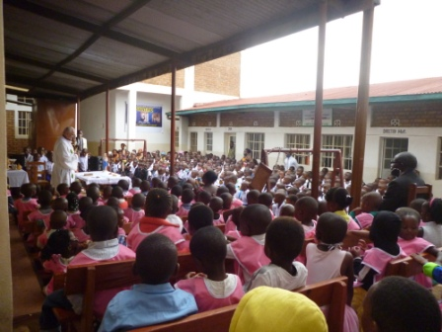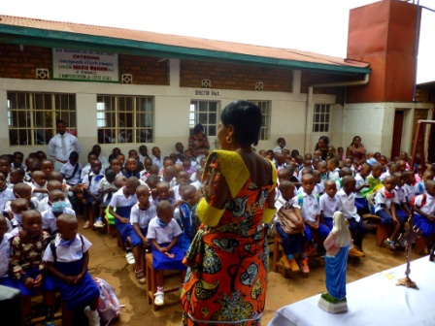
Gli alunni radunati per la S. Messa Mamma Merida parla agli alunni

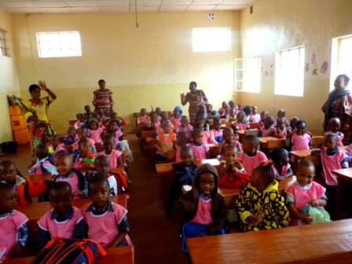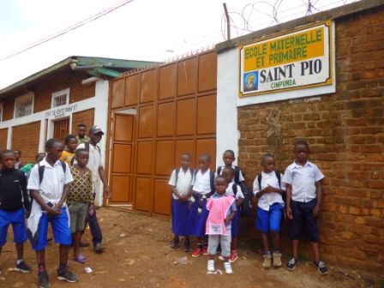
Una classe della Scuola Materna L'entrata della nostra Scuola San PIO

Di ritorno a Kadutu, dopo quel momento di intensa soddisfazione, ci siamo imbattuti nella triste realtà del Paese. Poco prima di arrivare al nostro Centro di Assistenza Tupendane, abbiamo dovuto in fretta fare marcia indietro per evitare che qualche sasso potesse infrangere il parabrezza. La strada era sbarrata da una moltitudine di alunni in collera. Cos'era successo ? Arrivati a scuola per iniziare il nuovo anno scolastico, gli insegnanti, che avevano deciso come in diverse altre Province del Congo di mettersi in sciopero, non c'erano e, pieni di rancore, avevano dovuto tornarsene a casa. Gli insegnanti delle scuole statali e convenzionate con lo Stato non mancavano di ragioni per fare sciopero. Volevano protestare contro certe decisioni politiche e certe pratiche di corruzione che continuano a penalizzare pesantemente la loro professione dopo tanti anni di incuria e di sorda indifferenza da parte delle autorità statali. Vista la situazione, tentiamo di arrivare a casa per altre vie alternative, ma dappertutto ci troviamo bloccati da penosissimi ingorghi di traffico. A un certo momento, per evitare di innervosirmi più di tanto, sono sceso e ho proseguito a piedi lasciando in macchina il giovane autista congolese che lui di pazienza ne ha da vendere. Questa è la vita anche qui in Congo. Un misto di soddisfazioni e amarezze.
Tornando alla nostra Scuola, una opzione realistica si è imposta.
La gratuità scolastica proclamata dal nuovo Presidente dopo le elezioni fraudolente del 30 dicembre 2018, nel corso del precedente anno scolastico purtroppo interrotto e nonostante la presunta buona volontà che lo ha ispirato, è stata più che altro uno slogan accattivante e non molto di più. La situazione scolastica del Congo è grave e problematica e la realtà lo dimostra amaramente.
Senza dissimulare le difficoltà della situazione attuale, mamma Merida nei suoi contatti con la gente, ha detto chiaramente che il nostro progetto scolastico non poteva essere realizzato senza la partecipazione e il contributo dei genitori. Assieme a loro hanno convenuto in maniera consensuale quale doveva essere il montante di questa partecipazione per fare in modo di poter assicurare un salario agli insegnanti e al personale ausiliario. Tutti hanno acconsentito e sono sicuro che si daranno da fare. Sanno bene che, a differenza di tante altre scuole private, la nostra non ha assolutamente come finalità il lucro, ma il bene dei loro bambini e in noi hanno una fiducia estrema.
La nostra scuola non è per questo assolutamente una scuola riservata a coloro che hanno, senza eccessiva difficoltà, la possibilità di pagare la retta convenuta, ma in gran parte accoglie bambini e bambine di famiglie spesso molto povere. Sono tutti assieme,con gli stessi diritti e la stessa dignità. Questo è molto bello ed è quello che desideriamo. Possiamo tuttavia realisticamente prevedere in partenza che, nonostante il principio certamente educativo della partecipazione, diverse famiglie molto povere non ce la faranno. Il loro contributo sarà probabilmente minimo e del tutto simbolico. In questo caso dovremo evidentemente supplire noi pagando al loro posto quello che non riusciranno a pagare in modo da consentire agli insegnanti di ricevere il loro dovuto.
In questo siamo sicuri che il nostro santo Protettore non mancherà di venirci in aiuto stimolando in diverse forme la generosità di tante persone che contribuiranno a far sì che la nostra scuola sia viabile e sia un vero centro non solo di istruzione, ma di vera educazione, per tutti i nostri bambini. E questo a lode e gloria del Signore e per il loro vero bene.
Con questa breve riflessione finale auguro a tutti tanta serenità in questo periodo di grande inquietudine e tanta fiducia in Dio che, a differenza di noi, sa bene quello che deve fare e fa convergere tutti gli avvenimenti, anche quelli più dolorosi, al nostro vero bene.
Vi salutiamo tutti e vi teniamo presenti nella nostra preghiera.

P.Giovanni Querzani
Missionario a Bukavu - R.D.Congo

